# PHIẾU GIAO NHIỆM VỤ ĐỒ ÁN TỐT NGHIỆP

**1. Thông tin chung**

|  |  |
| --- | --- |
| Tên đề tài | Xây dựng website tin tức bằng Java Springboot |
| Họ và tên sinh viên: | Lại Duy Nghĩa |
| Điện thoại liên lạc: | 0368105697 |
| Email: | laiduynghia21@gmail.com |
| Lớp: | Công Nghệ Phần Mềm K64 |
| Hệ đào tạo: | Đại học chính quy |
| Đồ án tốt nghiệp được thực hiện tại: | Hà Nội |
| Thời gian làm ĐATN: | 2023 |

**2. Mục tiêu của ĐATN**

Áp dụng được ngôn ngữ lập trình Java, Spring Boot, MySQL và sử dụng template engine của Spring là Thymeleaf để xây dựng website tin tức. Hoàn thành ứng dụng trong 10 tuần với đầy đủ các chức năng cơ bản của website tin tức online.

**3. Các nhiệm vụ cụ thể của ĐATN**

Sinh viên trình bày nội dung chính cần nghiên cứu để đạt được mục tiêu đã đặt ra. Phần này trả lời câu hỏi “làm như thế nào?” theo mục tiêu đặt ra.

**4. Lời cam đoan của sinh viên:**

Tôi – Lại Duy Nghĩa – cam kết ĐATN là công trình nghiên cứu của bản thân tôi dưới sự hướng dẫn của ThS. Nguyễn Thị Hữu Phương

Các kết quả nêu trong ĐATN là trung thực, không phải là sao chép toàn văn của bất kỳ công trình nào khác.

|  |  |
| --- | --- |
|  | *Hà Nội, ngày tháng năm*  Tác giả ĐATN    Lại Duy Nghĩa |

**5. Xác nhận của giáo viên hướng dẫn về mức độ hoàn thành của ĐATN và cho phép bảo vệ:**

|  |  |
| --- | --- |
|  | *Hà Nội, ngày tháng năm*  Cán bộ hướng dẫn  Nguyễn Thị Hữu Phương |

# TÓM TẮT NỘI DUNG ĐỒ ÁN TỐT NGHIỆP

Phần tóm tắt nội dung đồ án tốt nghiệp được biên soạn sau khi bản đồ án được hoàn chỉnh, tóm tắt đồ án phản ánh trung thực nội dung chủ yếu của đồ án. Yêu cầu của tóm tắt là ngắn gọn, cô đọng, nêu được cấu trúc của đề tài, nêu bật được những nội dung chính của đồ án, nhấn mạnh được những nội dung cần thiết, những kết luận rút ra sau khi nghiên cứu đề tài cùng với các giải pháp, đề xuất, kiến nghị (nếu có). Phần tóm tắt nội dung đồ án được viết thành 01 đoạn văn, dài không quá 300 từ.

Website tin tức được xây dưng với mục đích là một trang web báo điện tử giúp mọi người dễ dàng đọc được những tin tức mới nhất một cách nhanh nhất mà không mất quá nhiều thời gian chỉ cần một chiếc điện thoại hay cái laptop bên cạnh không tốn quá nhiều chi phí để dàng biết được những sự việc xảy ra xung quanh mình:

* Giao diện
* Trang chủ
* Các mục tin
* Xem tin tức chi tiết qua các thể loại
* Bình luận tin tức
* Xem được số người đã xem
* Banner quảng cáo
* Giới thiệu
* Thông tin liên hệ
* Quản trị website
* Đăng nhập, thay đổi mật khẩu, thoát,quên mật khẩu
* Quản trị tin tức
* Quản trị banner
* Quản trị bình luận
* Giao diện thân thiện, thuận tiện cho việc sử dụng, quản trị
* Tích hợp bộ soạn thảo sử dụng viết dưới dạng markdown
* Có thể tinh chỉnh trong Microsoft Word rồi copy ra bài viết.
* Quản trị: Tạo, sửa, xóa, cập nhật trạng thái, sắp xếp...

Sau khi hoàn thành đồ án, em thấy để trang web hoạt động tốt bên cạnh việc phải xây dựng và hoàn thiện các chức năng của trang web thì việc xây dựng trang web làm thế nào để trang web chuẩn SEO cũng là một vấn đề cần giải quyết.

# LỜI CẢM ƠN

Trong phần này, sinh viên ghi lời cảm ơn tới những người đã giúp đỡ về vật chất, tinh thần cũng như về kiến thức cho sinh viên khi hoàn thành đồ án.

# MỤC LỤC

PHIẾU GIAO NHIỆM VỤ ĐỒ ÁN TỐT NGHIỆP I

TÓM TẮT NỘI DUNG ĐỒ ÁN TỐT NGHIỆP III

LỜI CẢM ƠN IV

MỤC LỤC V

DANH MỤC CÁC HÌNH VẼ VII

DANH MỤC CÁC BẢNG BIỂU VIII

Danh mục các từ viết tắt IX

MỞ ĐẦU 1

CHƯƠNG 1 TỔNG QUAN về đề tài 2

1.1 Tổng quan về đề tài 2

1.2 Lý do chọn đề tài 3

1.3 Mục tiêu đề tài 4

1.3.1 Nghiên cứu và phân tích thiết kế hệ thống: 4

1.3.2 Xây dựng phía Back-end: 4

1.3.3 Xây dựng phía Front-end: 4

1.4 Bố cục đồ án 5

1.5 Hướng dẫn sử dụng mẫu đồ án tốt nghiệp (Tiêu đề mục – Style Heading 2) 5

CHƯƠNG 2 GIỚI THIỆU CHUNG VỀ CHỦ ĐỀ CỦA ĐỒ ÁN 8

2.1 Front-end 8

2.2 Back-end 9

2.3 MySQL 11

2.4 Kết chương 11

CHƯƠNG 3 CƠ SỞ LÝ THUYẾT 12

3.1 Yêu cầu kĩ thuật: 12

3.2 Cách chèn nhãn cho bảng biểu và hình vẽ 12

3.3 Hướng dẫn chèn công thức và nhãn 14

3.4 Hướng dẫn chèn tài liệu tham khảo: 14

3.5 Chèn danh mục tài liệu tham khảo 16

3.6 Kết chương 18

CHƯƠNG 4 PHÂN TÍCH THIẾT KẾ HỆ THỐNG 19

4.1 Tiêu đề mục 19

4.1.1 Tiêu đề tiểu mục 19

4.1.2 Tiêu đề tiểu mục 19

4.2 Tiêu đề mục 20

4.2.1 Tiêu đề tiểu mục 20

4.2.2 Tiêu đề tiểu mục 20

4.3 Kết chương 20

CHƯƠNG 5 KẾT QUẢ CÀI ĐẶT, THỬ NGHIỆM HOẶC KẾT QUẢ NGHIÊN CỨU 21

5.1 Tiêu đề mục 21

5.1.1 Tiêu đề tiểu mục 21

5.1.2 Tiêu đề tiểu mục 21

5.2 Tiêu đề mục 22

5.2.1 Tiêu đề tiểu mục 22

5.2.2 Tiêu đề tiểu mục 22

5.3 Kết chương 22

KẾT LUẬN VÀ HƯỚNG PHÁT TRIỂN 23

PHỤ LỤC 25

# DANH MỤC CÁC HÌNH VẼ

Hình 1‑1 Thao tác cập nhật mục lục 3

Hình 2‑1 Cách chèn nhãn cho hình 5

Hình 2‑2 Cách tạo một nhãn mới 6

Hình 2‑3 Cách tham chiếu đến một nhãn 6

Hình 2‑4 Quản lý tài liệu tham khảo 7

Hình 2‑5 Tạo mới một tài liệu tham khảo 7

Hình 2‑6 Thêm chi tiết tài liệu tham khảo 8

Hình 2‑7 Thêm tài liệu tham khảo vào danh sách 8

Hình 2‑8 Chọn kiểu hiển thị tài liệu tham khảo 9

Hình 2‑9 Thêm một tài liệu tham khảo vào văn bản. 9

Hình 2‑10 Thêm danh sách các tài liệu tham khảo 10

Hình 2‑11 Cập nhật danh sách tài liệu tham khảo 10

Hình 2‑12 Chỉnh sửa định dạng hiển thị danh sách các tài liệu tham khảo 10

# DANH MỤC CÁC BẢNG BIỂU

Bảng 2‑1 Tên bảng 6

# DANH MỤC CÁC TỪ VIẾT T

|  |  |  |  |
| --- | --- | --- | --- |
| STT | Từ viết tắt | Từ tiếng Anh | Từ và nghĩa tiếng Việt |
| 1 | CSDL | Database | Cơ sở dữ liệu |
| 2 | DB | Database | Cơ sở dữ liệu |
| 3 | UC | Usecase diagram | Biểu đồ usecase |
| 4 | SE | Sequence diagram | Biểu đồ sequence |
| 5 | AC | Activity diagram | Biểu dồ activity |
| 6 | JPA | Java Persistence API |  |
| 7 | API | Application Programming Inteface | Phương thức trung gian kết nối các ứng dụng và thư viện khác nhau |

# MỞ ĐẦU

1. Tổng quan tình hình nghiên cứu thuộc lĩnh vực của đề tài

Hiện nay, cuộc sống ngày càng nhộn nhịp và hối hả. Chúng ta đều luôn muốn có thể làm nhiều việc cùng một lúc. Bạn nghĩ sao nếu chúng ta không cần đến siêu thị mà vẫn có thể mua đồ dùng cho cả gia đình? Trước kia với việc đó là không thể, nhưng bây giờ với sự phát triển của khoa học công nghệ điều đó sẽ trở nên dễ dàng hơn rất nhiều nếu chúng ta có trên tay một chiếc smartphone.

Hàng ngày chúng ta bắt đầu với hàng tá công việc như đi làm, dọn dẹp, chăm sóc gia đình,...và những kế hoạch khác. Mỗi lần siêu thị mua đồ chiếm khá nhiều thời gian vì phải đi lại chọn đồ và hãy thử nghĩ xem nếu chúng ta không ở gần siêu thị đó chúng ta sẽ vất vả như thế nào cho mỗi lần đi siêu thị. Hiện nay hầu hết các siêu thị đã xây dựng những trang web riêng cho mình để khách hàng có thể tiện lợi trong việc mua hàng hóa qua mạng mà không cần đến tận nơi. Nhưng có thể thấy những năm gần đây dường như là kỷ nguyên của thiết bị di động thông minh, nó phát triển một cách nhanh chóng và bất cứ nơi đầu ta cũng có thể thấy sự xuất hiện của nó, nhất là những chiếc điện thoại thông minh. Không ai muốn bỏ cả công việc, cuộc hẹn,...để đến tận nơi mua đồ hay dành thời gian với chiếc máy tính để đặt hàng trong khi có thể làm mọi việc cùng một lúc. Cái họ cần là một thiết bị cầm tay tiện lợi, giúp họ có thể trải nghiệm tìm kiếm thông tin, mua bán mọi lúc mọi nơi.

2. Tính cấp thiết, ý nghĩa khoa học và thực tiễn của đề tài

Từ những phân tích trên, ý tưởng cho một ứng dụng mua bán trên di động hình thành nhằm mục đích giúp cho người sử dụng cũng như các doanh nghiệp thuận tiện hơn trong việc trao đổi mua bán và giới thiệu sản phẩm tới người sử dụng.

Trong báo cáo đồ án này sẽ tập trung trình bày những nghiên cứu kiến thức cơ bản về lập trình di động, đi sâu vào nền tảng Android. Triển khai các bước thiết kế, xây dựng ứng dụng giúp người dùng tra cứu thông tin, mua hàng, tìm kiếm, áp dụng công nghệ bản đồ hỗ trợ hiển thị các địa điểm, giúp người dùng tra cứu tiện lợi.

Đây là ứng dụng thực tế khá hay trên điện thoại, tuy không phải là mới nhưng do kinh nghiệm của em chưa nhiều và còn nhiều hạn chế cũng như sai sót mong thầy cô và các bạn đóng góp ý kiến để đề tài được hoàn thiện hơn.

# TỔNG QUAN VỀ ĐỀ TÀI

## Tổng quan về đề tài

Tin tức là gì? Tin tức có thể hiểu là các thông tin mà chúng ta được tiếp nhận hàng ngày nó có thể là tin tức liên quan đến con người, liên quan đến các hiện tượng, sự vật, sự việc xung quanh chúng ta. Tin tức từ lâu đã trở thành một thứ tất yếu trong cuộc sống của con người, không có tin tức chúng ta sẽ không thể biết được mọi thứ xung quanh chúng ta đang xảy ra, diễn biến như nào. Nhờ có tin tức mà con người có thể cập nhật thông tin để phục vụ cho nhiều mục đích khác nhau (giải trí, thời sự, kiến thức,…).

Tin tức là thành phần tất yếu không thể thiếu trong cuộc sống vậy nên các cách thức để cung cấp, lan truyền thông tin tin tức cũng có rất nhiều hình thức. Trong thời đại hiện nay, khi mà khoa học kỹ thuật phát triển, các hạ tầng kỹ thuật cũng rất hiện đại thì việc cung cấp thông tin thông qua các phương tiện điện tử, truyền thông phát triển rất mạnh và phổ biến.

Trước khi nói về hình thức cung cấp thông tin tin tức thông qua các phương tiện truyền thông thì ta sẽ đi qua một vài hình thức cung cấp thông tin mà ở trong các khoảng thời gian về trước đã sử dụng. Theo nhiều nguồn tài liệu thì tin tức được cho là có nguồn gốc từ Trung Quốc và tin tức lúc đó được cung cấp và lan truyền dưới hình thức là giấy viết và giấy in. Đây chính là tiền đề cho sự phát triển bùng nổ của hình thức cung cấp tin tức thông tin dưới dạng báo chí(báo in). Hình thức sử dụng báo in để cung cấp tin tức rất phổ biến trên khắp thế giới từ rất lâu và cho đến nay – dù việc cung cấp thông tin qua các phương tiện điện tử truyền thông đã phát triển mạnh và rất phổ biến nhưng hình thức báo chí truyền thống này vẫn giữ được vị trí nhất định trên thị trường cung cấp tin tức.

Với sự bùng nổ của thời đại Internet, việc cung cấp thông tin qua các phương tiện điện tử, truyền thông là vô cùng phù hợp với xu hướng phát triển và quan trọng, đặc biệt là cung cấp chúng qua các nền tảng trang thông tin trực tuyến. Trái với báo chí truyền thống là sự hạn chế về tính thuận tiện, tính thời sự trong viêc cập nhật tin tức thì nền tảng trang thông tin trực tuyến đã sử lí được các yếu điểm đó. Người dùng sẽ có được sự chủ động, dễ dàng cập nhật thông tin ở mọi lúc mọi nơi chỉ với một thiết bị điện tử có thể truy cập vào mạng internet (trước đây khi mà intenet chưa dần trở nên phổ biến như hiện nay thì việc này cũng là một trở ngại cho người dùng khi muốn xem các thông tin tin tức, nên hình thức báo chí truyền thống vẫn được nhiều người đón nhận sử dụng hơn là hình thức trang tin trực tuyến). Còn về phía những người cung cấp thông tin thì họ cũng có thể chủ động hơn, dễ dàng cập nhật, chia sẻ thông mà họ có được cho người dùng hơn.Vậy nên việc cung cấp tin tức, thông tin qua các trang thông tin trực tuyến là điều cần thiết và phù hợp trong thời đại hiện nay.

Một số trang tin trực tuyến hiện nay: (mục này em sẽ thêm hình ảnh cũng như thoogn tin về các trang sau - do em chwua làm kpj nen chỉ để tạm các đề mục như này)

* VnExpress
* Dân trí

…

## Lý do chọn đề tài

Trong thời đại công nghệ thông tin phát triển mạnh mẽ, internet đã trở thành một nguồn thông tin quan trọng và không thể thiếu trong cuộc sống của mỗi người. Website tin tức là một trong những nền tảng cung cấp thông tin trực tuyến phổ biến nhất hiện nay. Bên cạnh sự phát triển của các trang mạng xã hội hiện nay đang đem lại nguồn thông tin lớn cho người dùng thì các trang thông tin, tin tức điện tử uy tín và lớn mạnh vẫn có một chỗ đứng nhất định trong thị trường cung cấp tin tức cho các độc giả với tính chính xác, độ tin cậy cao hơn so với những trang tin báo sai sự thật, báo lá cải trên nền tảng mạng xã hội.

So với sử dụng các bài báo truyền thống như : báo giấy, bảng tin,… thì tin tức trực tuyến sẽ giúp cho thông tin đến được với người đọc nhanh hơn, có tính cập nhật hơn. Ngoài ra cũng giúp cho phía những người cung cấp thông tin, nhà báo, … có thể thuận tiện hơn trong việc đăng bài, viết bài, cập nhật những thông tin, tin tức nóng hổi mang tính thời sự đến với người dân một cách nhanh chóng và thuận tiện nhất. Nhờ tính nhanh chóng như vậy con người mới có được thông tin kịp thời về tình hình chính trị xã hội, an ninh an toàn cũng như các dự báo về thời tiết, thiên tai để có thể kịp thời xử lý, đề phòng, chuẩn bị về mọi mặt với mỗi tình huống cụ thể. Bên cạnh đó việc xây dựng 1 trang tin tổng hợp các tin tức có nguồn tin chính thống, có độ tin cậy cao cũng rất quan trọng trong thời điểm hiện nay để có thể giúp cho người đọc, người nghe có được thông tin, cái nhìn đúng đắn nhất với thông tin mà họ thu được từ các bài viết, tránh được các tin tức đăng sai thông tin sự thật gây ra cho người đọc nhiều sự hoang mang, hiểu lầm, mất niềm tin vào báo chí. Nhận thấy được thông tin là thứ tất yếu và quan trọng trong đời sống thực tiễn, vậy nên việc xây dựng 1 trang tin điện tử có tính chính xác, độ tin cậy cao là vô cùng hợp lý và cần thiết trong bối cảnh và xu hướng phát triển của xã hội hiện tại.

Bên cạnh tính thực tiễn với đời sống thì việc chọn đề tài là Xây dựng website tin tức bằng Java Spring Boot cũng sẽ cho thấy được việc triển khai các kiến thức cũng như kỹ năng em đã học được trong thời gian học tập tại trường. Nó bao gồm nhiều kỹ năng như kỹ năng phân tích thiết kế hệ thống, xây dựng hệ thống cơ sở dữ liệu, xây dựng giao diện người dùng, xây dựng phía backend của hệ thống. Qua đó sẽ giúp ích cho việc tổng hợp lại các kiến thức đã được học trong suốt thời gian vừa qua cũng như sẽ là bước đà để phát triển thêm các kỹ năng trong môi trường làm việc thực tế.

## Mục tiêu đề tài

Xây dựng trang thông tin, tin tức có khả năng cung cấp các thông tin cho người đọc, bên cạnh đó giao diện tương tác của trang phải dễ sử dụng, thân thiện với người dùng. Bên cạnh đó phía quản trị cũng sẽ cung cấp cho người đăng bài các chức năng cần thiết trong hệ thống và dễ sử dụng.

### Nghiên cứu và phân tích thiết kế hệ thống:

* Xác định các chức năng cần thiết cần có trong hệ thống.
* Tiến hành phân tích thiết kế hệ thống theo hướng đối tượng.
* Xây dựng, thiết kế cơ sở dữ liệu cho hệ thống.
* Thiết kế các bản mockup cho giao diện.

### Xây dựng phía Back-end:

* Thiết lập kết nối với cơ sở dữ liệu của hệ thống.
* Tạo các thực thể có trong hệ thống như ở bước phân tích thiết kế hệ thống.
* Xây dựng các phép xử lý logic cho các chức năng trong hệ thống:
  + Về phía quản trị:
    - Quản lý danh sách các bài viết có trong hệ thống, danh sách các bài biết của tôi.
    - Quản lý các danh mục thể loại bài viết.
    - Quản lý các tag bài viết.
    - Quản lý các hình ảnh quảng cáo trên trang web.
    - Quản lý comment.
    - Quản lý tài khoản người dùng, phân quyền tài khoản.
  + Về phía người dùng:
    - Xem danh sách các bài viết được hiển thị trên trang tin
    - Xem chi tiết các bài viết.
    - Bình luận bài viết.
    - Tìm kiếm bài viết.
    - Lọc bài biết theo chủ đề, tag, ngày đăng.
    - Đăng ký (gửi email để xác nhận), Đăng nhập.
    - Quên mật khẩu (gửi email để xác nhận).
    - Thay đổi thông tin cá nhân.
    - Thêm bài viết vào danh sách lưu.
    - Xem danh sách bài viết đã lưu.
* Tạo các API cho từng chức năng.

### Xây dựng phía Front-end:

* Xây dựng giao diện phía người dùng: cung cấp các bài báo có thông tin cụ thể, dễ nhìn, thuận tiện cho việc sử dụng cũng như tương tác với các chức năng trong hệ thống.
* Xây dựng giao diện phía quản trị dựa trên trang AdminLTE3.

## Bố cục đồ án

* Chương 1: Tổng quan – giới thiệu về đề tài website tin tức (tổng quan đề tiafaif, lý do chọn đề tài, mục tiêu)
* Chương 2: Cơ sở lý thuyết – trình bày về các công nghệ sử dụng trong đồ án
* Chương 3: Phân tích thiết kế hệ thống.
* Chương 4:

## Hướng dẫn sử dụng mẫu đồ án tốt nghiệp (Tiêu đề mục – Style Heading 2)

**Sinh viên lưu ý:** Việc lựa chọ font Unicode trong mẫu này là bắt buộc từ năm 2010. Nội dung trong tài liệu này chỉ là gợi ý và một số hướng dẫn soạn thảo văn bản WORD theo phong cách chuyên nghiệp.

Quy định về sử dụng các Style (3 cấp) trong văn bản thuyết minh đồ án là bắt buộc (giống như trong tài liệu này).

Trong file mẫu này, chúng tôi đã thiết kế khá đầy đủ các cấu trúc, các style. Sinh viên chỉ cần làm theo hướng dẫn trong phần này sẽ có được bản thuyết minh đồ án một cách bài bản.

Paragraph mặc định có style là Normal (phím tắt **Ctrl+Shift+N**). Khi sử dụng trên 2 lần một paragraph có style khác với style Normal hoặc style đó chưa được thiết kế thì nên thiết kế mới một style. Hạn chế tối đa định dạng thủ công. Việc thiết kế văn bản mẫu (Document Template) và quản lý sử dụng các style trong văn bản mẫu một cách tối ưu sẽ làm cho file có dung lượng nhỏ hơn, ít lỗi hơn, và thay đổi định dạng văn bản nhanh hơn, các nhãn hình, bảng biểu, công thức, mục lục, danh mục hình vẽ và bảng biểu được thực hiện một cách tự động, không sợ bị nhảy số.

MỤC LỤC, DANH MỤC CÁC HÌNH VẼ, DANH MỤC CÁC BẢNG BIỂU - ở những trang đầu được cập nhật tự động phụ thuộc vào các style có trong file này. Vì thế, sinh viên không cần chỉnh sửa mục lục, danh mục các hình vẽ, danh mục các bảng biểu, mà chỉ cần click chuột phải vào danh mục của mục lục, danh mục các hình vẽ hay danh mục các bảng biểu rồi chọn Update Field sau đó chọn Update entire table 🡪 OK như ở **Error! Reference source not found.**.

*Sinh viên nên viết hoàn chỉnh nội dung phần PHIẾU GIAO NHIỆM VỤ ĐỒ ÁN TỐT NGHIỆP và MỞ ĐẦU, nhập tên tất cả các chương, mục, tiểu mục sau đó cập nhật lại mục lục rồi in cho cán bộ hướng dẫn xem trước các trang từ 1 đến hết phần MỞ ĐẦU. Sau khi CBHD chỉnh sửa thông tin, bố cục bản thuyết minh thì cập nhật lại và bắt tay vào viết nội dung.*

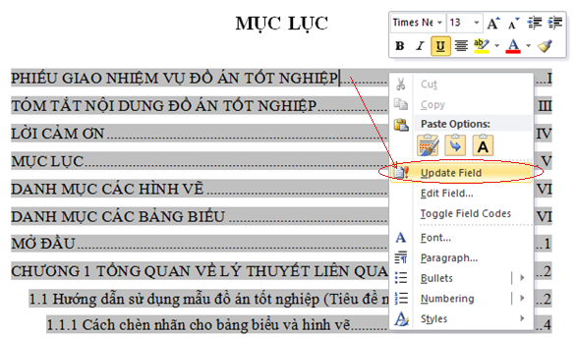

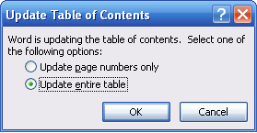

Hình 1‑1 Thao tác cập nhật mục lục

Phần Header không chỉnh sửa

Phần Footer – Sinh viên chỉnh sửa lại cho đúng với thông tin của mình (Không ghi tên đề tài ở mục này)

THÔNG TIN KẾT QUẢ NGHIÊN CỨU – Phần này bắt buộc phải có, các tiêu đề mục được giữ nguyên, nội dung của các mục phải viết cho đúng với thông tin của sinh viên, dựa vào hướng dẫn trong từng mục để viết nội dung.

MỞ ĐẦU – Phần này bắt buộc phải có, các tiêu đề mục giữ nguyên, nội dung viết theo hướng dẫn

**Heading 1** là tiêu đề gốc (cấp 1), thường sử dụng để định nghĩa cho tiêu đề của MỤC LỤC, tiêu đề CHƯƠNG, tiêu đề KẾT LUẬN, tiêu đề TÀI LIỆU THAM KHẢO, tiêu đề PHỤ LỤC và một số tiêu đề cùng cấp khác (nếu có).

Để định nghĩa một đoạn văn bản theo Style nào đó chỉ cần gõ đoạn văn bản đó rồi chọn style. Trong một Style nếu muốn cắt dòng thì đưa con trỏ đến vị trí cần cắt rồi nhấn SHIFT+ENTER thay vì nhấn ENTER.

Style cấp 1 được đánh số mặc định là CHƯƠNG và số chương. Nếu sử dụng style Heading 1 cho tiêu đề Mục lục thì gõ chữ “mục lục” sau đó chọn style Heading 1. Lúc này đoạn văn sẽ thành “CHƯƠNG 1 MỤC LỤC” sau đó phải xóa phần số và CHƯƠNG đi bằng cách đưa con trỏ đến đầu chữ Mục lục và nhấn Backspace. Nếu sử dụng style Heading 1 cho tiêu đề Chương thì gõ nội dung của tiêu đề chương VD “GIỚI THIỆU CHUNG VỀ CHỦ ĐỀ CỦA ĐỒ ÁN” sau đó chọn style Heading 1. Lúc này đoạn văn sẽ thành

# GIỚI THIỆU CHUNG VỀ CHỦ ĐỀ CỦA ĐỒ ÁN

Để thực hiện đề tài này, nhóm đã sử dụng các công nghệ sau để thực hiện: ngôn ngữ Java, HTML, CSS, JS , framework Springboot, hệ quản trị cơ sở dữ liệu MySQL.

## Front-end

* + 1. ***Front-end là gì ?***

Front end (còn được biết đến như client-side) là một phần của một website ở đó người dùng có thể tương tác để sử dụng, tất cả những gì mà bạn nhìn thấy trên một website bao gồm: font chữ, màu sắc, danh mục sản phẩm, menu, thanh trượt, v.v. đều là sự kết hợp hoàn hảo giữa HTML, CSS và Javascript. [1]

* + 1. ***HTML***

HTML là viết tắt của cụm từ Hypertext Markup Language (tạm dịch là Ngôn ngữ đánh dấu siêu văn bản). HTML được sử dụng để tạo và cấu trúc các thành phần trong trang web hoặc ứng dụng, phân chia các đoạn văn, heading, titles, blockquotes… và HTML không phải là ngôn ngữ lập trình. [2]

* + 1. ***CSS***

CSS xử lý một phần giao diện của trang web. Sử dụng CSS, bạn có thể kiểm soát màu sắc của văn bản, kiểu phông chữ, khoảng cách giữa các đoạn văn, cách các cột được đặt kích thước và bố cục, hình ảnh hoặc màu nền nào được sử dụng, thiết kế bố cục, các biến thể hiển thị cho các thiết bị và kích thước màn hình khác nhau cũng như hàng loạt các hiệu ứng khác. Cách CSS hoạt động đó chính là tìm kiếm dựa trên vùng chọn chẳng hạn như thẻ HTML, ID, class, v.v. Sau đó, nó sẽ áp dụng những thuộc tính buộc phải thay đổi lên các vùng đã chọn. CSS rất dễ học và dễ hiểu nhưng nó cung cấp khả năng kiểm soát mạnh mẽ việc trình bày tài liệu HTML. Thông thường nhất, CSS được kết hợp với các ngôn ngữ đánh dấu HTML hoặc XHTML. HTML và CSS có mối quan hệ gắn bó mật thiết với nhau. Nếu HTML là nền tảng của một trang web thì CSS là tất cả tính thẩm mỹ của toàn bộ trang web đó. [3]

* + 1. ***JS***

JavaScript là ngôn ngữ lập trình phổ biến dùng để tạo ra các trang web tương tác. Được tích hợp và nhúng vào HTML giúp website trở nên sống động hơn. JavaScript đóng vai trò như một phần của trang web, thực thi cho phép Client-Side Script từ phía người dùng cũng như phía máy chủ (Nodejs) tạo ra các trang web động [4]

## Back-end

* + 1. ***Back-end là gì ?***

Backend chính là một phần của trang web bao gồm một máy chủ, một ứng ứng và một cơ sở dữ liệu. Nếu front end developer là người chịu trách nhiệm chính trong việc tạo ra một giao diện trang web đẹp với đầy đủ tính năng cần thiết, thì back end developer chính là người có trách nhiệm xử lý các nghiệp vụ phức tạp ở phía sau một cách logic. Họ đảm bảo rằng hệ thống của trang web hoạt động được trơn tru khi đưa vào sử dụng. Các dữ liệu quan trọng của người dùng, thuật toán phân tích, v.v. đều nằm ở phần back-end. Hiểu một cách đơn giản và ngắn gọn thì Backend developer là người nắm giữ vị trí quan trọng trong việc đưa ra quyết định cho cách thức vận hành của một website. [1]

* + 1. ***Java***

Java được biết đến là ngôn ngữ lập trình bậc cao, hướng đối tượng và giúp bảo mật mạnh mẽ, và còn được định nghĩa là một Platform. Java được phát triển bởi Sun Microsystems, do James Gosling khởi xướng và ra mắt năm 1995. Java hoạt động trên rất nhiều nền tảng như Windows, Mac và các phiên bản khác nhau của UNIX. Java là ngôn ngữ lập trình có mục đích, hướng đối tượng được phát triển cho môi trường phân tán và phát triển phần mềm. Ngôn ngữ này độc lập với nền tảng, không có giới hạn đối với bất kỳ phần cứng hay hệ điều hành cụ thể nào. Nó cung cấp cho người dùng cơ sở để có thể “viết một lần, chạy ở mọi nơi”. [5] Java được tạo ra với tiêu chí *“*Viết (code) một lần, thực thi khắp nơi*”* (Write Once, Run Anywhere – WORA). Chương trình phần mềm viết bằng Java có thể chạy trên mọi nền tảng (platform) khác nhau thông qua một môi trường thực thi với điều kiện có môi trường thực thi thích hợp hỗ trợ nền tảng đó.

Theo TopDev [7], khi tạo ra các đối tượng trong Java, JRE sẽ tự động cấp phát không gian bộ nhớ cho các đối tượng ở trên heap.Với ngôn ngữ như C \ C++, bạn sẽ phải yêu cầu hủy vùng nhớ mà bạn đã cấp phát, để tránh việc thất thoát vùng nhớ. Tuy nhiên vì một lý do nào đó, bạn không hủy một vài vùng nhớ, dẫn đến việc thất thoát và làm giảm hiệu năng chương trình.Ngôn ngữ lập trình Java hỗ trợ cho bạn điều đó, nghĩa là bạn không phải tự gọi hủy các vùng nhớ. Bộ thu dọn rác của Java sẽ theo vết các tài nguyên đã được cấp. Khi không có tham chiếu nào đến vùng nhớ, bộ thu dọn rác sẽ tiến hành thu hồi vùng nhớ đã được cấp phát. Java hỗ trợ lập trình đa tiến trình (multithread) để thực thi các công việc đồng thời. Đồng thời cũng cung cấp giải pháp đồng bộ giữa các tiến trình (giải pháp sử dụng priority…).

* + 1. ***Springboot***

Spring framework là một framework ứng dụng hay Java platform có mã nguồn mở cho nền tảng Java. Được hàng triệu các lập trình viên tin tưởng lựa chọn sử dụng. Spring có kích thước rất nhỏ, trong suốt và nhẹ trong quá trình chạy.

Spring Boot là một extension của Spring Framework giúp các lập trình viên loại bỏ các bước cấu hình phức tạp mà Spring bắt buộc. Spring Boot là dự án phát triển bởi ngôn ngữ Java (JAV) trong hệ sinh thái Spring framework.

Một số tính năng nổi bật của Spring Boot đó là: Tạo ra các ứng dụng Spring mang tính độc lập, nhúng trực tiếp Tomcat, Jetty hoặc Undertow mà không cần phải triển khai ra file WAR, Starter dependency giúp cho việc chạy cấu hình Maven trở nên đơn giản hơn, tự động chạy cấu hình Spring khi cần thiết, không sinh code cấu hình, đồng thời không yêu cầu phải cấu hình bằng XML. [6]

Spring khá mạnh mẽ nhưng việc cấu hình nghecũng thấy rắc rối. Do đó Spring boot ra đời, với các ưu điểm:

* Auto config: tự động cấu hình thay cho người dùng, chỉ cần bắt đầu code và chạy là được.
* Xây dựng các bean dựa trên annotation thay vì XML.
* Server Tomcat được nhúng ngay trong file JAR build ra, chỉ cần chạy ở bất kì đâu java chạy được.

So sánh với Spring, thì Spring Boot chỉ cần:

* Dùng Spring Initializr, nhập các info của project, chọn thư viện rồi down code về.
* Mở source code ra và bắt đầu code.
* Chạy ngay trong IDE, hoặc build thành file JAR để chạy được ngay, không cần cấu hình server.

Khi code Spring Boot người dung sẽ tập trung nhiều hơn vào business logic.

Với Node.js, do nó quá linh hoạt nên người dùng sẽ phải tập trung nhiều vào code hơn, thay vì mục đích của code. Kiểu như bạn phải tìm "best practice", "cách tốt nhất" để code điều gì đó.

Nhưng với Spring boot thì khác, có nhiều thư viện có sẵn và cấu trúc code cũng thành chuẩn mực rồi, nên người dùng không cần quá quan tâm phải viết code thế nào cho tốt nữa, thay vào đó sẽ tập trung vào logic hơn.

## MySQL

MySQL là một hệ thống quản trị cơ sở dữ liệu mã nguồn mở viết tắt RDBMS phổ biến nhất thế giới và được các nhà phát triển rất ưa chuộng trong quá trình phát triển ứng dụng. Hoạt động theo mô hình Client – Server. MySQL quản lý dữ liệu thông qua các cơ sở dữ liệu và mỗi cơ sở dữ liệu có nhiều bảng quan hệ chứa dữ liệu.

MySQL là một hệ quản trị cơ sở dữ liệu cho phép bạn quản lý cơ sở dữ liệu liên quan. Nó là phần mềm mã nguồn mở được hỗ trợ bởi Oracle. Nó có nghĩa là bạn có thể sử dụng MySQL mà không phải trả phí. Ngoài ra, bạn có thể thay đổi mã nguồn của nó để phù hợp với nhu cầu của mình. [7]

## Kết chương

#### Đoạn này nêu tóm tắt về nội dung của chương vừa viết và viết một vài câu ngắn về nội dung sẽ có trong chương tiếp theo.

# CƠ SỞ LÝ THUYẾT

Trong chương này sẽ nói về lý thuyết về công nghệ để thực hiện đề tài này bao gồm ngôn ngữ lập trình Java, HTML, CSS, JS, Springboot, hệ quản trị cơ sở dữ liệu MySQL(8.0.31).

## Yêu cầu kĩ thuật:

Nếu muốn trình bày **Heading 1** thành hai dòng như trình bày ở chương này thì đưa con trỏ đến đầu chữ dòng cần xuống rồi nhấn SHIFT+ENTER.

**Heading 2** là tiêu đề con (cấp 2)

**Heading 3** là tiêu đề cấp 3

Đối với nhãn của bảng biểu, hình vẽ và công thức nên tạo như sau:

## Cách chèn nhãn cho bảng biểu và hình vẽ

Để tạo nhãn bảng, xem kết quả ở Hình 2‑1: Chọn bảng cần gán nhãn, Click chuột phải chọn Insert Caption và chọn mẫu của nhãn (nếu chưa có thì tạo mới và thiết lập kiểu hiển thị và kiểu đánh số)

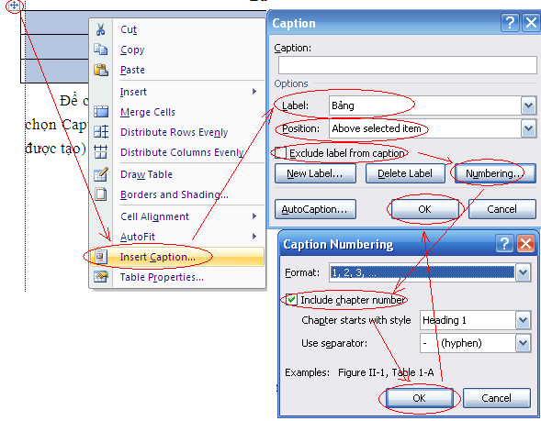

Hình 2‑1 Cách chèn nhãn cho hình

Nếu chưa có nhãn Bảng thì thì chọn New Label rồi làm như hình dưới đây

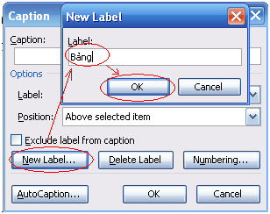

Hình 2‑3 Cách tạo một nhãn mới

Để tham chiếu đến nhãn của bảng nào đó thì chọn Insert->Cross preference và chọn đến nhãn bảng cần liên kết xem Bảng 2‑1, chú ý phần “Insert reference to:” chọn “Only label and number”. Cách làm tương tự với hình vẽ, công thức, mục, tài liệu tham khảo.

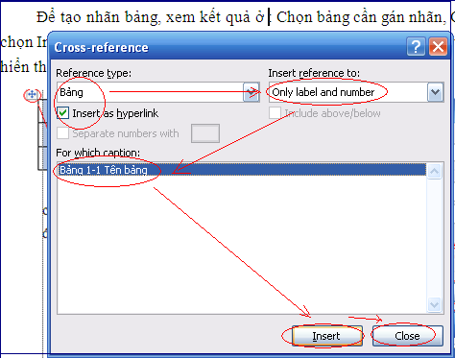

Hình 2‑4 Cách tham chiếu đến một nhãn

|  |  |
| --- | --- |
|  |  |
|  |  |
|  |  |

Bảng 2‑1 Tên bảng

## Hướng dẫn chèn công thức và nhãn

|  |  |
| --- | --- |
|  | (2.1) |

Cũng tương tự như cách chèn nhãn của hình vẽ và bảng biểu, chèn nhãn cho công thức có phần hơi phức tạp. Trong văn bản này, giải pháp đơn giản là tạo một bảng có 2 cột, cột 1 là công thức, cột 2 là nhãn công thức.

Khi thêm công thức mới chỉ cần cut nhãn đã tạo ở công thức mẫu (2.1) rồi paste và o cột thứ 2 của bảng chứa công thức, nhãn công thức sẽ tự động cập nhật khi in hoặc có thể click chuột phải vào số cần cập nhật rồi chọn Update Field

## Hướng dẫn chèn tài liệu tham khảo:

Để chèn một tài liệu tham khảo, không sử dụng phần mềm bên ngoài (Ví dụ: Endnote) có thể làm trực tiếp trong Microsoft Word như sau:

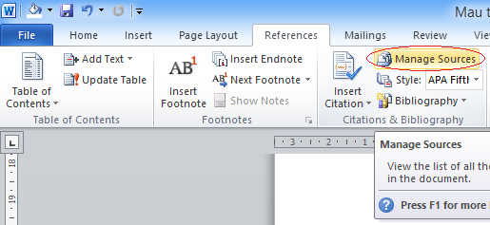

Hình 2‑5 Quản lý tài liệu tham khảo

Chọn References->Manage Sources, xem Hình 2‑4. Sau khi hoàn tất bước này, có 2 trường hợp xảy ra. Trường hợp 1, chưa có tài liệu tham khảo cần đến trong cơ sở dữ liệu, ta cần phải tạo ra tài liệu đó trong Source Manager:

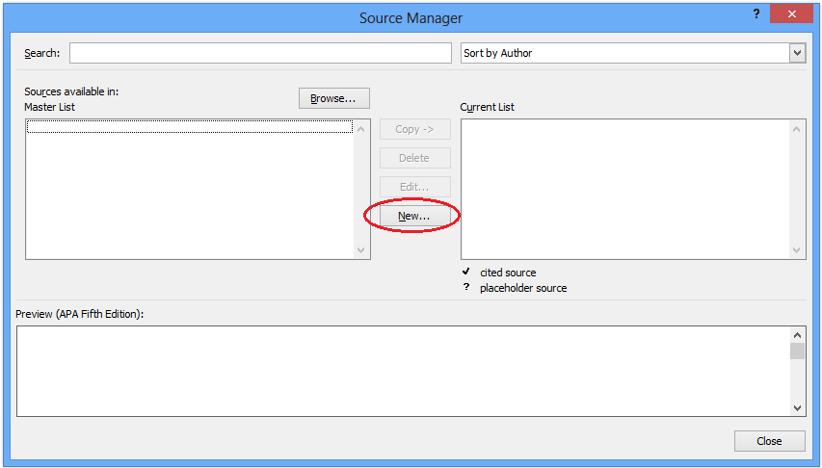

Hình 2‑6 Tạo mới một tài liệu tham khảo

Sau khi bấm vào nút “New...” như trong Hình 2‑5. Sau đó thêm nội dung của tài liệu tham khảo vào như: Loại tài liệu, tên tác giả, tên đồng tác giả, tiêu đề, năm xuất bản, thành phố, nhà xuất bản... (xem Hình 2‑6, với trường hợp chọn loại tài liệu là Book - sách).

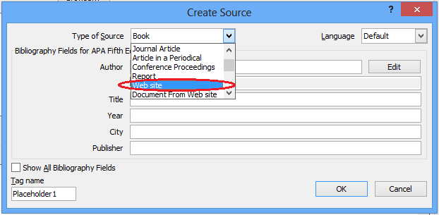

Hình 2‑7 Thêm chi tiết tài liệu tham khảo

Kết thúc quá trình nhập, bấm “OK” sẽ tạo ra nguồn trích dẫn của một tài liệu mới.

Trường hợp 2, đã có tài liệu tham khảo. Ta chỉ việc chọn những tài liệu cần thiết trong danh sách tài liệu có sẵn - “Master List” rồi bấm “Copy **->**” để đưa tài liệu trong danh sách tài liệu có sẵn vào danh sách tài liệu của văn bản đang soạn thảo.

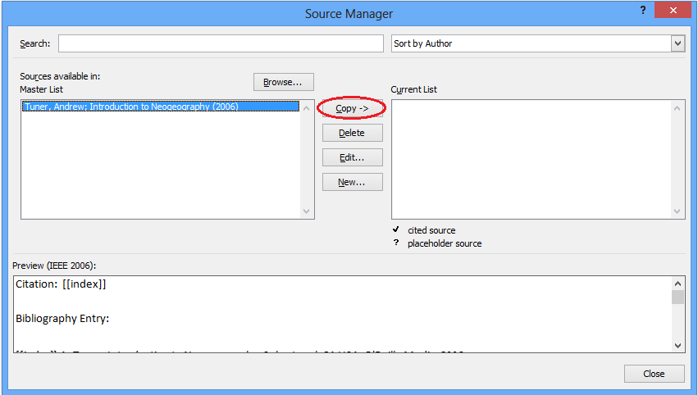

Hình 2‑8 Thêm tài liệu tham khảo vào danh sách

Sau khi đã có danh sách các tài liệu để sử dụng, ta cần chọn kiểu hiển thị tài liệu tham khảo. Trong đồ án tốt nghiệp dành cho sinh viên CNPM, bộ môn thống nhất sử dụng kiểu IEEE như hình Hình 2‑8, tức là hiển thị dưới dạng [số].

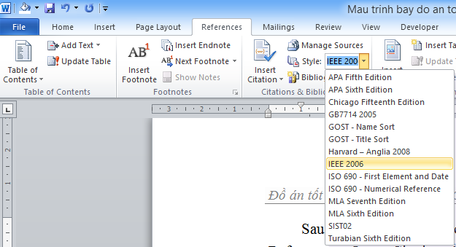

Hình 2‑9 Chọn kiểu hiển thị tài liệu tham khảo

Tiếp theo, khi muốn thêm một tài liệu tham khảo vào vị trí nào, ta chỉ việc chọn mục References-> Insert Citation như Hình 2‑9 rồi chọn tài liệu cần thêm vào vị trí cần thiết, ví dụ:

[1] defines ‘neogeography’ as a ‘new geography’ and it consists of a set of techniques and tools that fall outside the realm of traditional GIS (Geographic Information Systems). Neogeography combines the complex techniques of cartography and GIS and places them within the reach of users and developers. [1] says that “neogeography is about people using and creating their own maps, on their own terms and by combining elements of an existing toolset”.

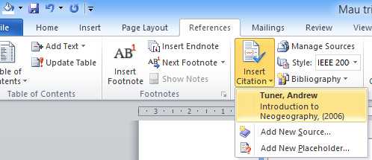

Hình 2‑10 Thêm một tài liệu tham khảo vào văn bản.

## Chèn danh mục tài liệu tham khảo

Kết thúc quá trình soạn thảo toàn bộ đồ án, sinh viên cần thêm danh sách các tài liệu tham khảo vào phần cuối của đồ án. Để làm việc này, trước tiên, để con trỏ đến vị trí cần thêm danh sách các tài liệu tham khảo, sau đó chọn References -> Bibliography -> Works Cited để thêm danh sách tài liệu tham khảo vào đồ án như hình

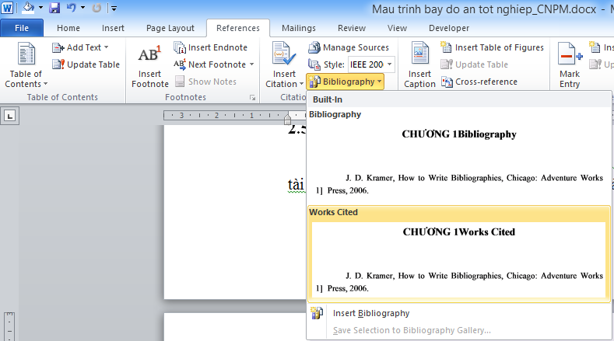

Hình 2‑11 Thêm danh sách các tài liệu tham khảo

Sau khi đã có danh sách các tài liệu tham khảo, ta chỉ việc xóa toàn bộ nội dung dòng Works Cited, thay thế bằng dòng chữ “TÀI LIỆU THAM KHẢO” và cập nhật mỗi khi thêm vào 1 tài liệu mới bằng cách bấm vào bên trong danh sách “TÀI LIỆU THAM KHẢO” rồi chọn “Update Citations and Bibliography” như Hình 2‑11 rồi chỉnh sửa dạng hiển thị sao cho hợp lý như Hình 2‑12.

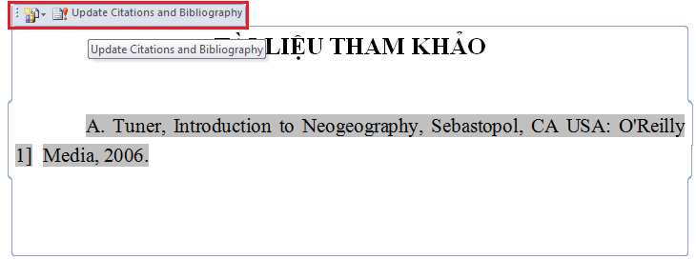

Hình 2‑12 Cập nhật danh sách tài liệu tham khảo

Theo [2], abfxvxcvdsf.

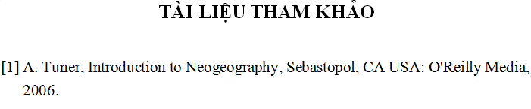

Hình 2‑13 Chỉnh sửa định dạng hiển thị danh sách các tài liệu tham khảo

## Kết chương

Đoạn này nêu tóm tắt về nội dung của chương vừa viết và viết một vài câu ngắn về nội dung sẽ có trong chương tiếp theo.

# PHÂN TÍCH THIẾT KẾ HỆ THỐNG

Trong chương này: Phân tích thiết kế hệ thống, trình bày các quy trình nghiệp vụ, phân tích, thiết kế (dữ liệu, chức năng) của phần mềm, có các user case, biểu đồ luồng dữ liệu, mô hình thực thể liên kết, ...;

Chú ý: Chỉ đối với các đề tài có xây dựng ứng dụng hoặc đề tài nghiên cứu về phân tích thiết kế hệ thống mới có phần này. Sinh viên chỉ chọn 1 trong 2 kiểu phần tích thiết kế hệ thống là UML và hướng chức năng.

## Tiêu đề mục

### Tiêu đề tiểu mục

On the Insert tab, the galleries include items that are designed to coordinate with the overall look of your document. You can use these galleries to insert tables, headers, footers, lists, cover pages, and other document building blocks. When you create pictures, charts, or diagrams, they also coordinate with your current document look.

#### Tiêu đề mục nhỏ nhất 1

You can easily change the formatting of selected text in the document text by choosing a look for the selected text from the Quick Styles gallery on the Home tab. You can also format text directly by using the other controls on the Home tab. Most controls offer a choice of using the look from the current theme or using a format that you specify directly.

#### Tiêu đề mục nhỏ nhất 2

To change the overall look of your document, choose new Theme elements on the Page Layout tab. To change the looks available in the Quick Style gallery, use the Change Current Quick Style Set command. Both the Themes gallery and the Quick Styles gallery provide reset commands so that you can always restore the look of your document to the original contained in your current template.

### Tiêu đề tiểu mục

The quick brown fox jumps over the lazy dog. The quick brown fox jumps over the lazy dog. The quick brown fox jumps over the lazy dog. The quick brown fox jumps over the lazy dog. The quick brown fox jumps over the lazy dog.

The quick brown fox jumps over the lazy dog. The quick brown fox jumps over the lazy dog. The quick brown fox jumps over the lazy dog. The quick brown fox jumps over the lazy dog. The quick brown fox jumps over the lazy dog.

The quick brown fox jumps over the lazy dog. The quick brown fox jumps over the lazy dog. The quick brown fox jumps over the lazy dog. The quick brown fox jumps over the lazy dog. The quick brown fox jumps over the lazy dog.

## Tiêu đề mục

### Tiêu đề tiểu mục

On the Insert tab, the galleries include items that are designed to coordinate with the overall look of your document. You can use these galleries to insert tables, headers, footers, lists, cover pages, and other document building blocks. When you create pictures, charts, or diagrams, they also coordinate with your current document look.

You can easily change the formatting of selected text in the document text by choosing a look for the selected text from the Quick Styles gallery on the Home tab. You can also format text directly by using the other controls on the Home tab. Most controls offer a choice of using the look from the current theme or using a format that you specify directly.

To change the overall look of your document, choose new Theme elements on the Page Layout tab. To change the looks available in the Quick Style gallery, use the Change Current Quick Style Set command. Both the Themes gallery and the Quick Styles gallery provide reset commands so that you can always restore the look of your document to the original contained in your current template.

### Tiêu đề tiểu mục

The quick brown fox jumps over the lazy dog. The quick brown fox jumps over the lazy dog. The quick brown fox jumps over the lazy dog. The quick brown fox jumps over the lazy dog. The quick brown fox jumps over the lazy dog.

The quick brown fox jumps over the lazy dog. The quick brown fox jumps over the lazy dog. The quick brown fox jumps over the lazy dog. The quick brown fox jumps over the lazy dog. The quick brown fox jumps over the lazy dog.

The quick brown fox jumps over the lazy dog. The quick brown fox jumps over the lazy dog. The quick brown fox jumps over the lazy dog. The quick brown fox jumps over the lazy dog. The quick brown fox jumps over the lazy dog.

## Kết chương

Đoạn này nêu tóm tắt về nội dung của chương vừa viết và viết một vài câu ngắn về nội dung sẽ có trong chương tiếp theo.

# KẾT QUẢ CÀI ĐẶT, THỬ NGHIỆM HOẶC KẾT QUẢ NGHIÊN CỨU

Trong chương này trình bày kết quả cài đặt, thử nghiệm, đưa ra các giao diện chính của phần mềm, kết quả thử nghiệm, so sánh với các phần mềm tương tự khác (nếu có). Nếu đề tài nghiên cứu về lý thuyết thì trình bày ứng dụng lý thuyết đó vào trường hợp cụ thể nào.

## Tiêu đề mục

### Tiêu đề tiểu mục

On the Insert tab, the galleries include items that are designed to coordinate with the overall look of your document. You can use these galleries to insert tables, headers, footers, lists, cover pages, and other document building blocks. When you create pictures, charts, or diagrams, they also coordinate with your current document look.

You can easily change the formatting of selected text in the document text by choosing a look for the selected text from the Quick Styles gallery on the Home tab. You can also format text directly by using the other controls on the Home tab. Most controls offer a choice of using the look from the current theme or using a format that you specify directly.

To change the overall look of your document, choose new Theme elements on the Page Layout tab. To change the looks available in the Quick Style gallery, use the Change Current Quick Style Set command. Both the Themes gallery and the Quick Styles gallery provide reset commands so that you can always restore the look of your document to the original contained in your current template.

### Tiêu đề tiểu mục

The quick brown fox jumps over the lazy dog. The quick brown fox jumps over the lazy dog. The quick brown fox jumps over the lazy dog. The quick brown fox jumps over the lazy dog. The quick brown fox jumps over the lazy dog.

The quick brown fox jumps over the lazy dog. The quick brown fox jumps over the lazy dog. The quick brown fox jumps over the lazy dog. The quick brown fox jumps over the lazy dog. The quick brown fox jumps over the lazy dog.

The quick brown fox jumps over the lazy dog. The quick brown fox jumps over the lazy dog. The quick brown fox jumps over the lazy dog. The quick brown fox jumps over the lazy dog. The quick brown fox jumps over the lazy dog.

## Tiêu đề mục

### Tiêu đề tiểu mục

On the Insert tab, the galleries include items that are designed to coordinate with the overall look of your document. You can use these galleries to insert tables, headers, footers, lists, cover pages, and other document building blocks. When you create pictures, charts, or diagrams, they also coordinate with your current document look.

You can easily change the formatting of selected text in the document text by choosing a look for the selected text from the Quick Styles gallery on the Home tab. You can also format text directly by using the other controls on the Home tab. Most controls offer a choice of using the look from the current theme or using a format that you specify directly.

To change the overall look of your document, choose new Theme elements on the Page Layout tab. To change the looks available in the Quick Style gallery, use the Change Current Quick Style Set command. Both the Themes gallery and the Quick Styles gallery provide reset commands so that you can always restore the look of your document to the original contained in your current template.

### Tiêu đề tiểu mục

The quick brown fox jumps over the lazy dog. The quick brown fox jumps over the lazy dog. The quick brown fox jumps over the lazy dog. The quick brown fox jumps over the lazy dog. The quick brown fox jumps over the lazy dog.

The quick brown fox jumps over the lazy dog. The quick brown fox jumps over the lazy dog. The quick brown fox jumps over the lazy dog. The quick brown fox jumps over the lazy dog. The quick brown fox jumps over the lazy dog.

The quick brown fox jumps over the lazy dog. The quick brown fox jumps over the lazy dog. The quick brown fox jumps over the lazy dog. The quick brown fox jumps over the lazy dog. The quick brown fox jumps over the lazy dog.

## Kết chương

Đoạn này nêu tóm tắt về nội dung của chương vừa viết và viết một vài câu ngắn về nội dung sẽ có trong chương tiếp theo.

# KẾT LUẬN VÀ HƯỚNG PHÁT TRIỂN

Tác giả đã làm đồ án này như thế nào? kết quả ra sao? có giống như kết quả đã dự kiến không?

Phần này sinh viên cần bám vào mục tiêu và nội dung đã nêu ở PHIẾU GIAO NHIỆM VỤ ĐỒ ÁN TỐT NGHIỆP và phần MỞ ĐẦU, đối chiếu với kết quả đã làm để có kết luận phù hợp.

Còn vướng mắc ở chỗ nào? lý do vướng mắc, hướng khắc phục ... (dựa vào đây để các sinh viên khóa sau tham khảo và phát triển đồ án hoặc tránh lặp lại để đỡ mất thời gian)

Kết luận chung

TÀI LIỆU THAM KHẢO

|  |  |
| --- | --- |
| [1] | A. Tuner, Introduction to Neogeography, Sebastopol, CA USA: O'Reilly Media, 2006. |
| [2] | Hoàng Anh Đức, Lê Văn Hưng, Thiết kế website, Hanoi: NXB Giáo dục Việt Nam, 2016. |

# PHỤ LỤC

Các mã nguồn, các bảng biểu lớn, các phụ lục cho vào mục này. Trong phần đồ án, phần PHỤ LỤC không được tính vào tổng số trang của đồ án tốt nghiệp.

Các mã nguồn sử dụng Style “Code”, ví dụ như sau:

**<?php**

**echo “Hello world!”;**

**?>**